Secretaria Municipal de Educação
Catanduvas (SC), Novembro 2020.
E.M.E.B. Professor Vitoldo Alexandre Czech
Diretora: Lucélia Aparecida Gabrielli
Assessora Pedagógica: Maria Claudete T. Gervásio
Assessora Administrativa: Rosane Eva Bucco
Professora: Gislaine Guindani
Disciplina: PROSEDI 2º vespertino.

SEQUÊNCIA DIDÁTICA: ALFABETIZAÇÃO E MATEMÁTICA LÚDICA
23/11/20 á 27/11/20

1 PASSO:
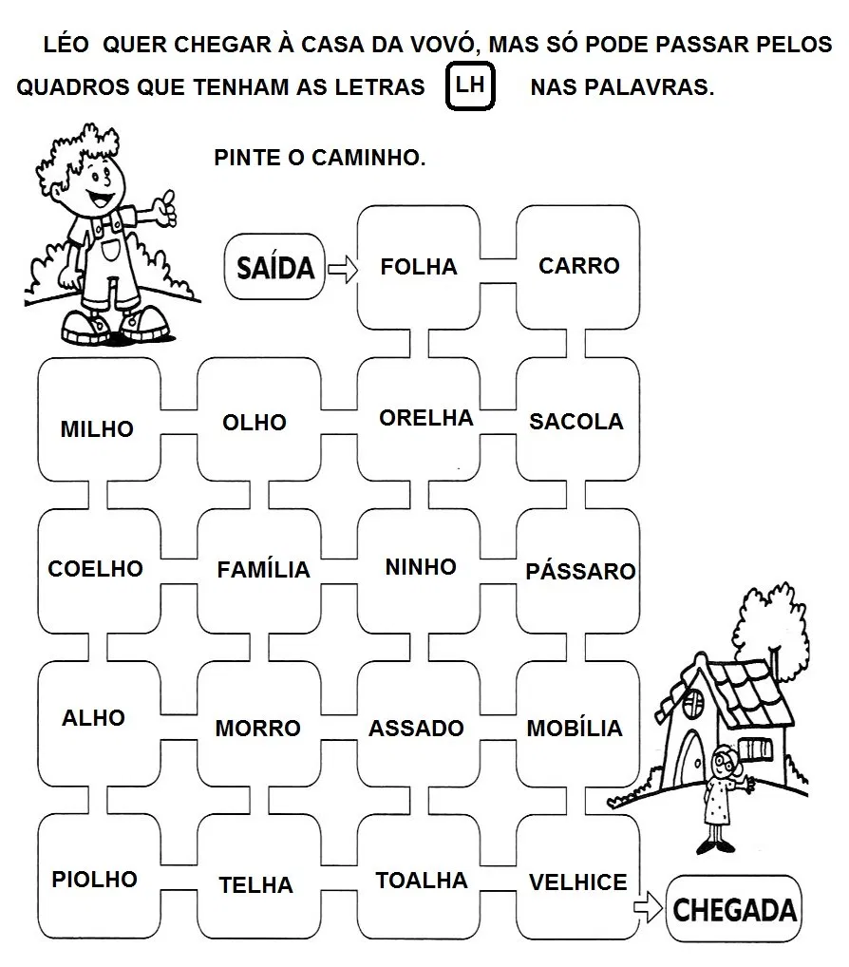
NÃO SE ESQUEÇA DE LER AS PALAVRAS QUE ESTÃO NO CAMINHO DE LÉO!
2° PASSO:
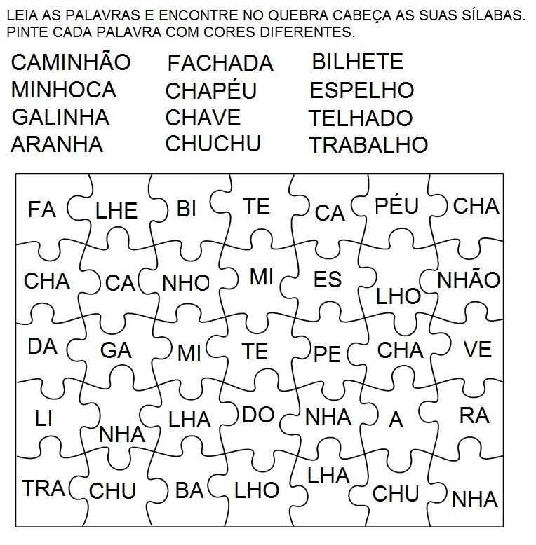

PARABÉNS PELA SUA DEDICAÇÃO!

BOA ATIVIDADE! ABRAÇOS!!
SAUDADES!

